
Les Jeunes Jardiniers – Entreprise de travail adapté



L’entreprise a été créer en


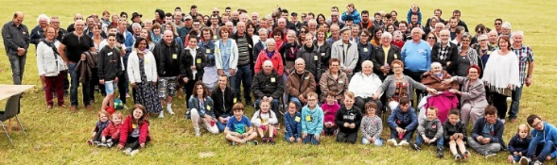
Nous sommes 140 travailleurs et 105 avec un handicap.
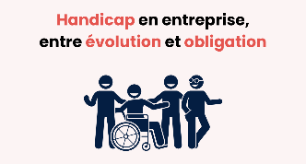
42 personnes encadrent les ouvriers sur chantier.

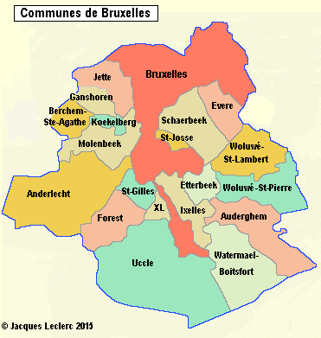
Nous travaillons dans Bruxelles et aux alentours.

Nous faisons du jardinage et de la construction
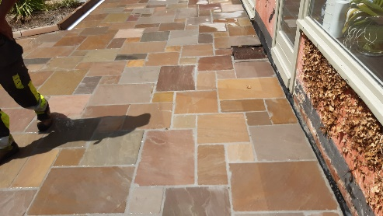

Pour toutes  , vous pouvez nous  au 02/332.15.30.

